**Информация к проекту решения по заявлению:**

**3. Заявитель: Черепков И. С., Черепкова М. А., Ким Д. В., Перепелица С. И.**

**Земельные участки:**

местоположение: г Новосибирск, Кировский район, ул. Рубежная, 32/1

кадастровый номер исходного земельного участка: **54:35:053730:332**

образование трех земельных участка площадью – **330,5** кв. м; **278,9** кв. м, **390,6** кв. м.

Планшет № 10614

**Вид права**: собственность

**Зонирование:** зона застройки индивидуальными жилыми домами (Ж-6).

**Запрос:** *О предоставлении разрешения на условно разрешенный вид использования земельного участка и объекта капитального строительства -* ***«блокированная жилая застройка (2.3) – жилые дома блокированной застройки».***

**Планируется:** для образования трех земельных участков и эксплуатации блокированного жилого дома

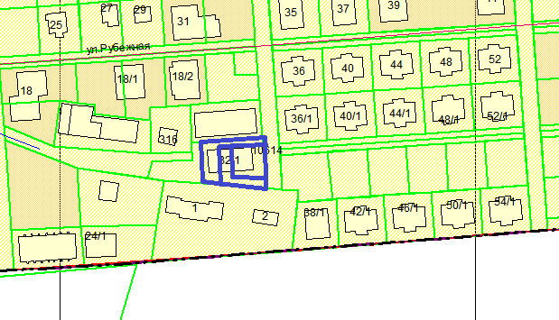

Приложения к заявлению:

1 Выписки из ЕГРН на з/у и жилой дом от 22.01.2018.

2. Свидетельство на жилой дом от 09.06.2015.

3. Заключение о соответствии техническим регламентам на з/у, схема планировочной организации з/у

4. Соглашения на раздел з/у и жилого дома